Procédures atterrissage ILS

Ce document explique les différentes étapes pour effectuer un atterrissage à l’aide de l’ILS. Pour sélectionner une approche ILS, se référer à la procédure MCDU.

Pendant la croisière, le pilote doit vérifier à quel point de vol il doit commencer à descendre ainsi que l’altitude à laquelle il doit effectuer son dernier virage et son approche. Dans la page “F-PLN” du MCDU, une altitude est donnée pour chaque point, et notamment le Top Of Descent”. Il s’agit du point calculé par l’avion à partir duquel il faut impérativement commencer à descendre afin de capter l’ILS à la bonne altitude. Il faut donc tout d’abord suivre les indications d’altitude données.
Le top of descent peut également se calculer manuellement.
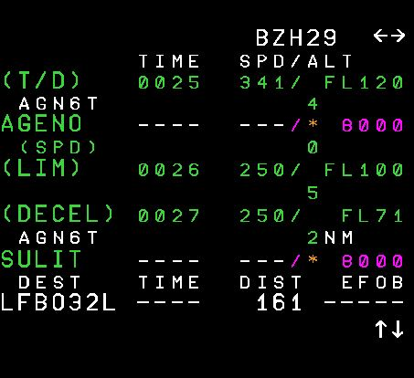

Figure 1 : Altitudes indiquées pour chaque point par le MDCU + Top of descent (T/D)

Lors de la phase d’approche (alignement de l’avion avec la piste juste après son dernier virage), le mode ILS peut être enclenché.Il se situe sur les panneaux gauches et droits de l’autopilote. (le gauche pour le commandant, le droit pour le copilote)
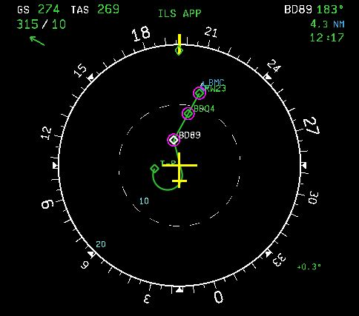
Figure 1 : Virage final avant la piste (ici rw23)
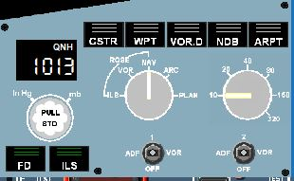

Figure 2 : Activation de l’ILS

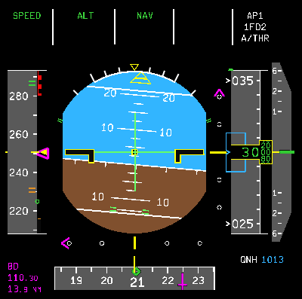
Lorsque le bouton ILS est enclenché, les barres au-dessus du nom sont vertes comme sur la figure 2 ci-dessus. L’écran PFD à de nouveaux affichages.

Figure 3 : Affichage PFD à l’activation de l’ILS

ATTENTION : Si le losange rose situé sur l’altitude est en dessous de l’altitude actuelle, reprendre en manuel afin de refaire une approche. (Cela signifie que l’avion est trop haut par rapport au plan de descente et il ne pourra pas décelerer suffisamment)
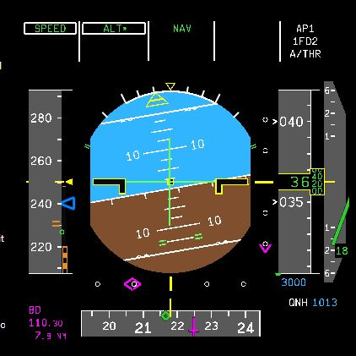

Figure 4 : Mauvaise configuration d’approche

2 losanges roses, l’un situé au-dessus du cap et l’autre au niveau de l’altitude , ainsi que des points blancs, sont apparus. Le but est que l’avion s’aligne avec ces losanges roses. Quand le losange rose horizontal apparaît entièrement sur l’écran,

pousser le bouton “LOC” situé sur le panneau central du pilote automatique.

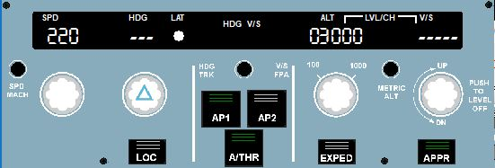

Figure 5 : activation du bouton “loc”

Les barres blanches doivent être vertes lors de l’activation du loc !!!

Figure 6 : Moment d’appuie sur le bouton loc

Vérifier que l’avion est bien aligné et le reste bien durant toute la phase de descente.

Figure 7 : Avion aligné sur le loc

Il faut maintenant s’occuper de l'alignement vertical. Lorsque le bas du losange rose situé à gauche de l’altitude entre en contact avec la barre jaune représentant l’altitude de l’avion, pousser le bouton “APPR” situé sur le panneau central du pilote automatique.

Figure 8 : Activation du bouton “appr”

Figure 9 : Moment de l’activation du bouton “appr”

A partir de ce moment, l’avion doit être aligné sur les 2 losanges et 2 nouveaux affichages apparaissent sur le PFD, il s’agit des écritures “G/S” et “LOC” en vert en haut.

Figure 10 : Bonne configuration d’approche, losanges alignés + affichage G/S / LOC

Bien vérifier que l’avion suit la descente jusqu’au bout. Il faut aussi réduire la vitesse au fur et à mesure et sortir les volets cran par cran, sans passer en sur-vitesse ou en décrochage, sans quoi l’auto pilote se déconnectera et passera en “TOGA LCK”. Dans ce cas, il faut désactiver le bouton “A/THR” afin de reprendre les commandes des gaz.
Le toucher peut s’effectuer à une vitesse de 160 nœuds environ. Penser à activer les freins automatique (voir description modules software).
Une fois posé, activer les reverses et attendre que l’avion s’arrête.

Une fois l’avion à l'arrêt, il faut maintenant aller le placer sur une place de parking. Pour ce faire, il faut regarder la carte de l'aéroport et repérer au niveau de quelle porte on souhaite amener l’avion. Une fois la route à prendre repérée, on peut mettre un peu de gaz pour faire avancer l’avion. Pour se diriger il est possible d’utiliser la manette présente du côté gauche du commandant de bord ou les palonniers. Cependant les manœuvres seront plus faciles à réaliser à l’aide de la manette.
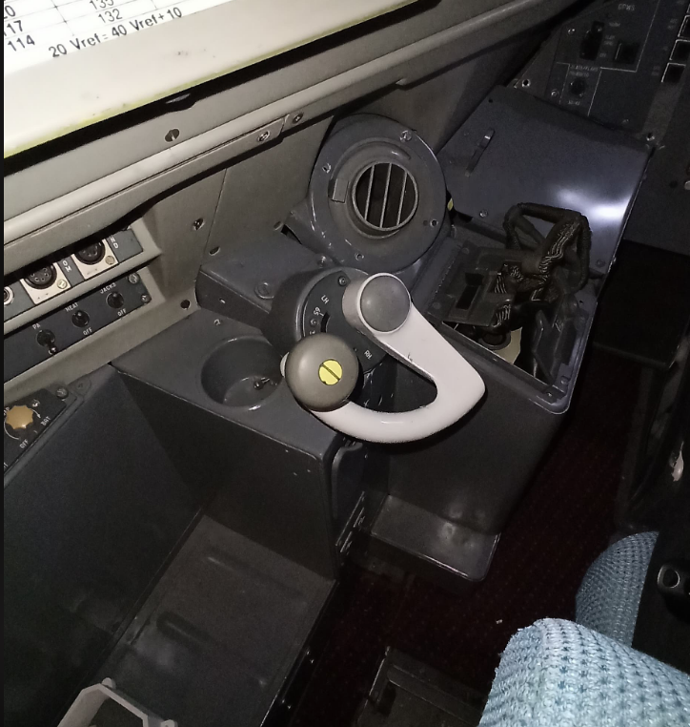

Manette permettant de diriger l’avion une fois au sol

Il y au sol des lignes jaunes qu’il faut suivre afin de prendre les routes correctement et de s’arrêter au bon endroit.
Lorsque la place souhaitée est atteinte, il faut arrêter l’avion en coupant les gaz et en activant les parkings brake.
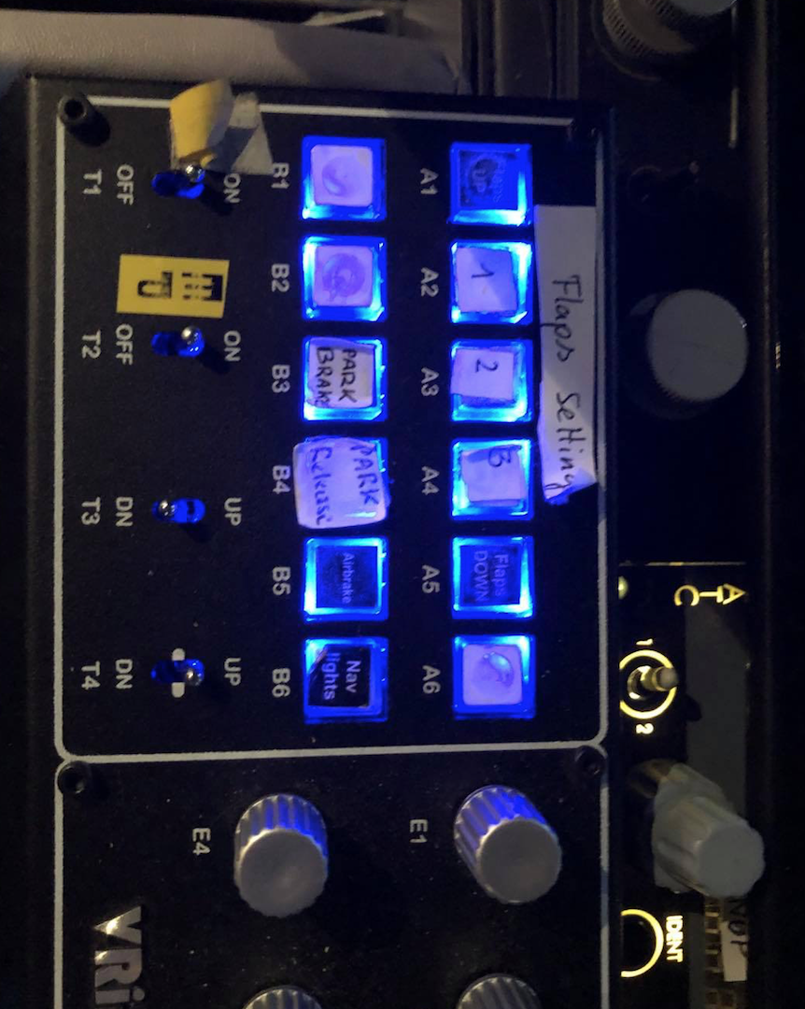

Le vol est officiellement terminé.

